附件1

江苏省第二类精神药品原料药年度

需用（追加）计划备案

用户手册

（企业端）

江苏科佳软件开发有限公司

2023年10月

目 录

一、企业用户注册………………………………………3

二、备案模块登录………………………………………4

三、备案操作说明………………………………………5

3.1申请功能 ………………………………………5

3.2删除功能 ………………………………………9

3.3修改功能………………………………………10

3.4查询功能………………………………………11

3.5撤回功能………………………………………12

3.6补充材料………………………………………13

四、技术咨询服务……………………………………14

# 一、企业用户注册

打开浏览器（推荐使用360安全浏览器极速模式或者火狐浏览器），输入江苏政务服务网网址（http://www.jszwfw.gov.cn），进行法人注册。法人可授权经办人，由经办人进行日常登记申报。

初次使用系统的用户，点击“注册——法人注册”。

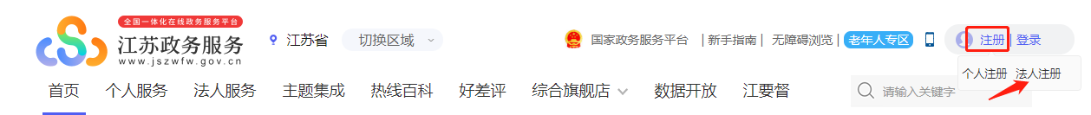

可以通过“电子营业执照”、“综合法人库”两种方式，进行核验注册。

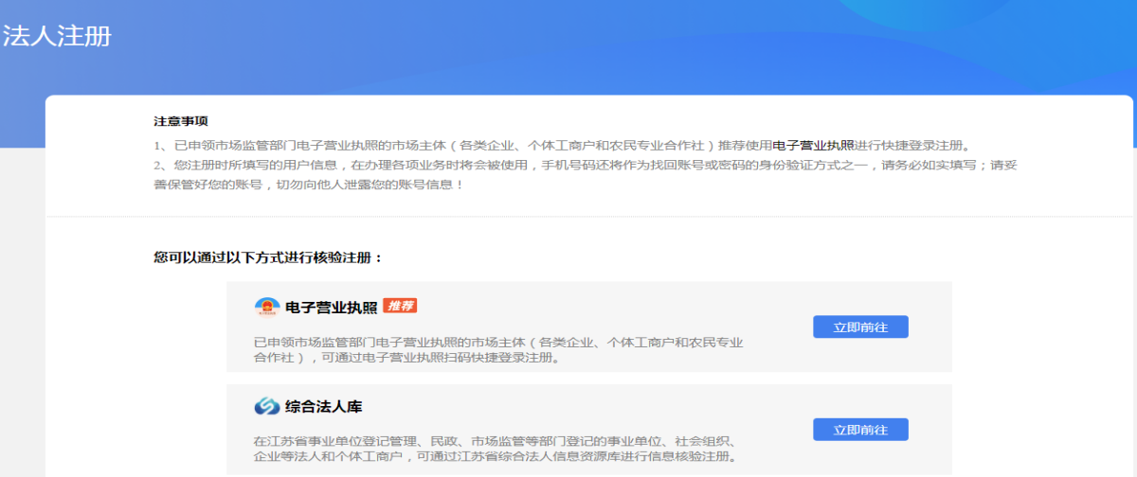

电子营业执照核验注册：

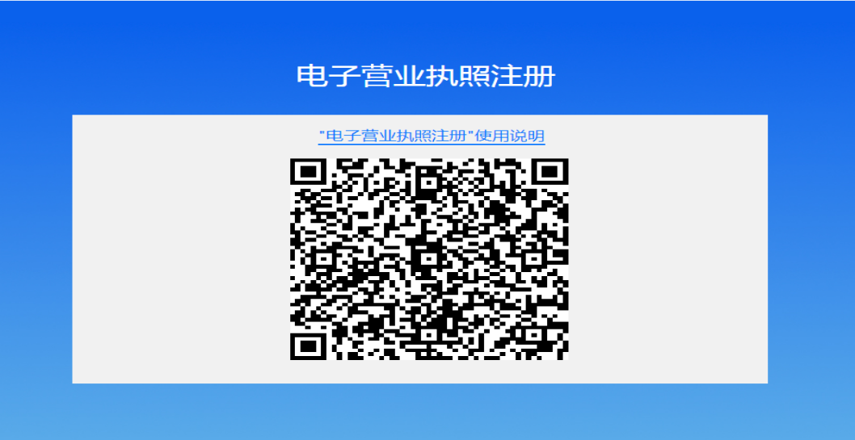

综合法人库核验注册：

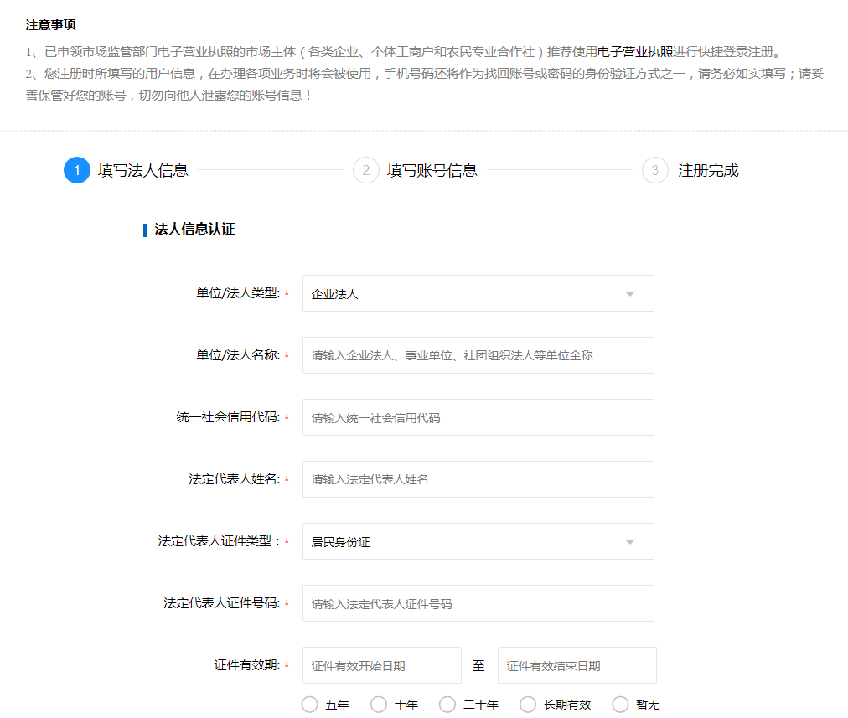

# 二、备案模块登录

以企业法人身份，登录江苏政务服务网，选择综合服务旗舰店->省级部门->省药品监管局旗舰店。

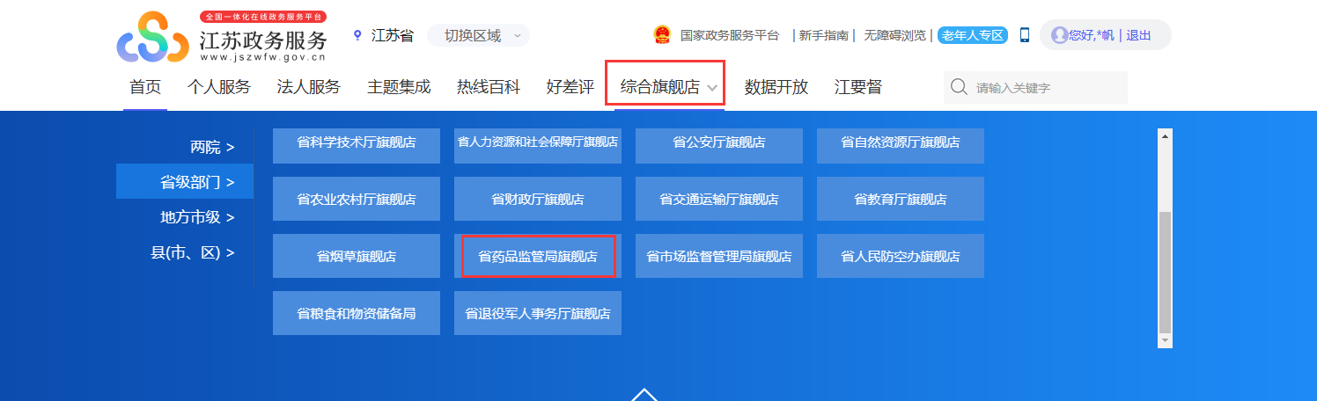

点击“智慧政务服务平台”，跳转到江苏省药品监督管理局智慧政务服务平台页面，点击顶部菜单栏的【网上办事】，点击左侧的【药品】，选择【其他行政权力】，选择药品生产监管处下面的【第二类精神药品原料药需用计划备案】，点击右侧向下的箭头展开，点击【在线申办】进入企业端。

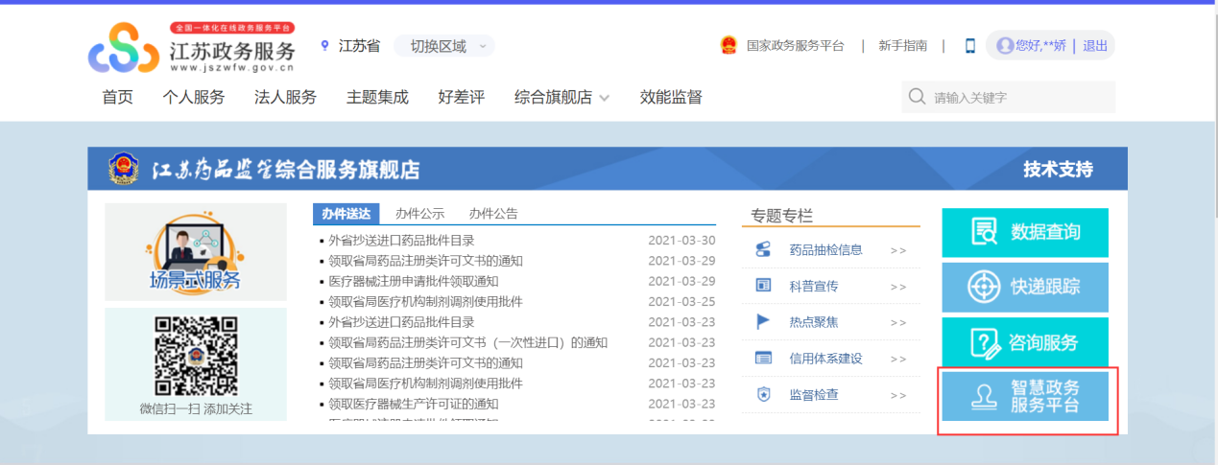

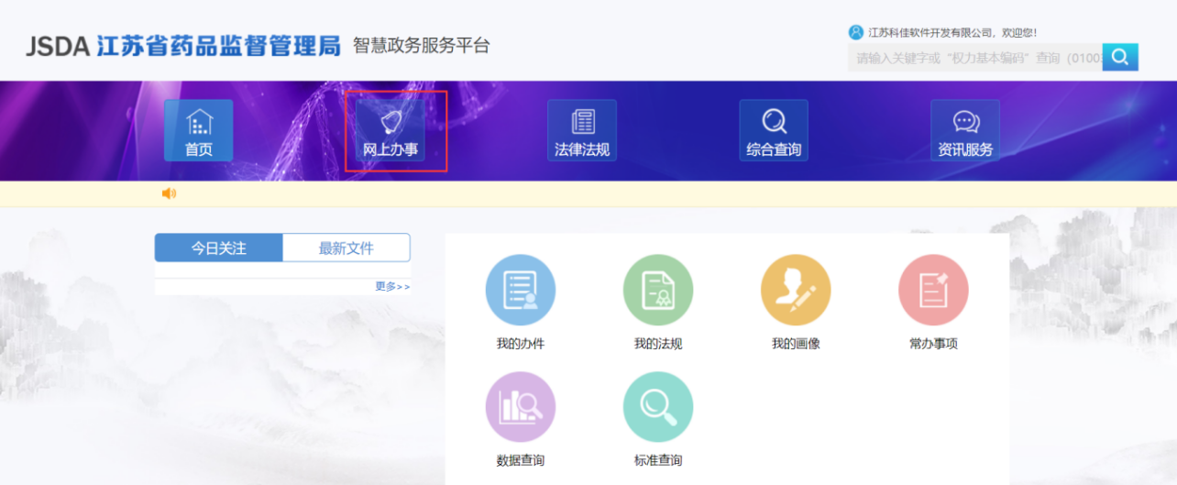

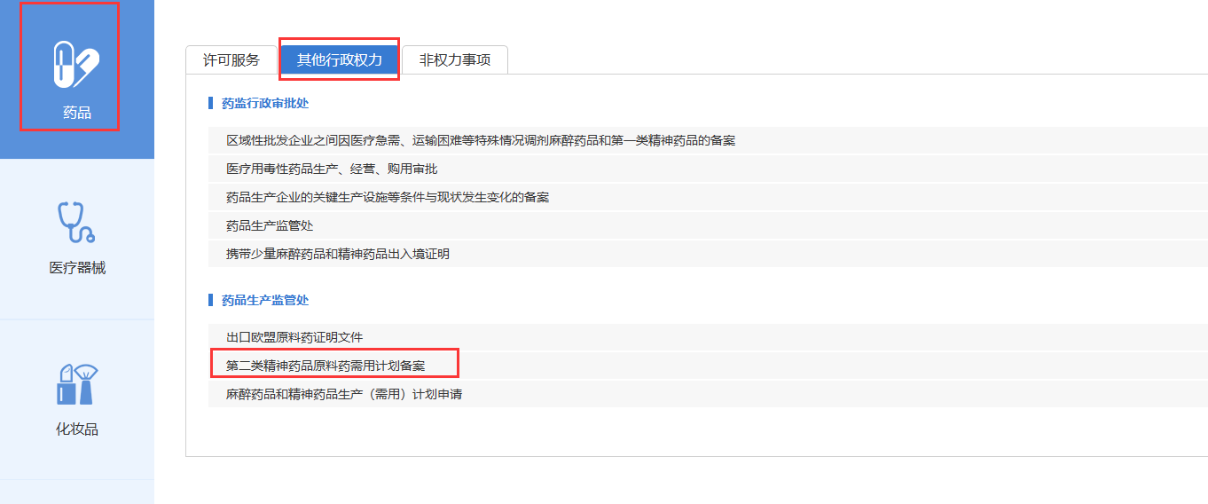

# 三、备案操作说明

# 3.1 申请功能

企业进入系统后，显示当前用户申请页面。

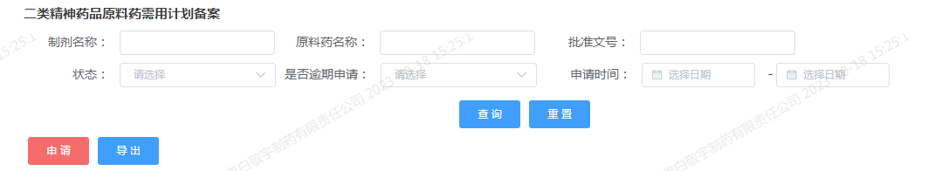

点击【申请】按钮，选择事项申报类型，选择“年度计划申报”。追加计划和临时新增计划的申报，与年度计划流程、操作要求相同，不再重复介绍。

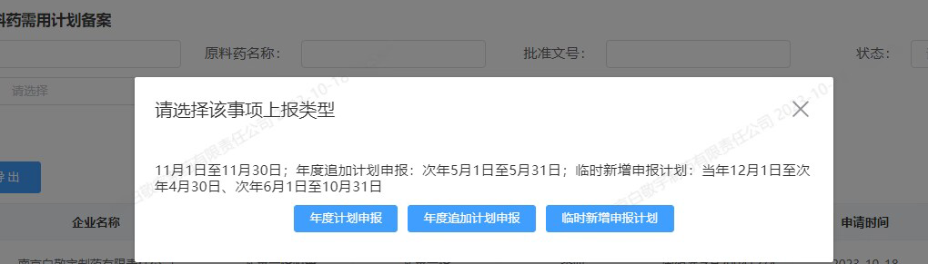

申请页面包括“申请信息”、“相关附件”两个模块。

（1）填写申请信息

带*的为必填项，部分内容自动获取，无需手动填写；企业名称、企业住所应与营业执照中内容完全一致。

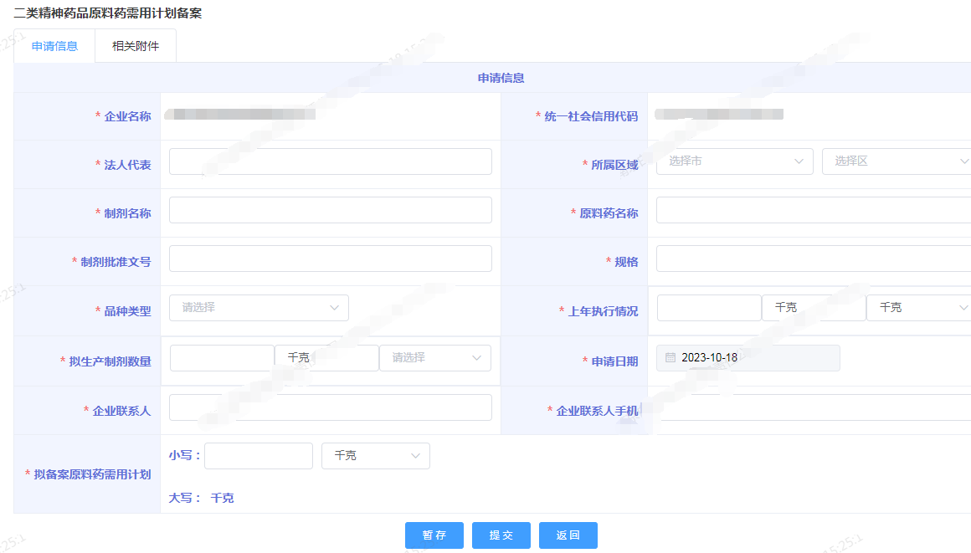

“上年执行情况”、“拟生产制剂数量”单位默认为“千克”，用户可根据实际情况填写或修改。

单位选择：

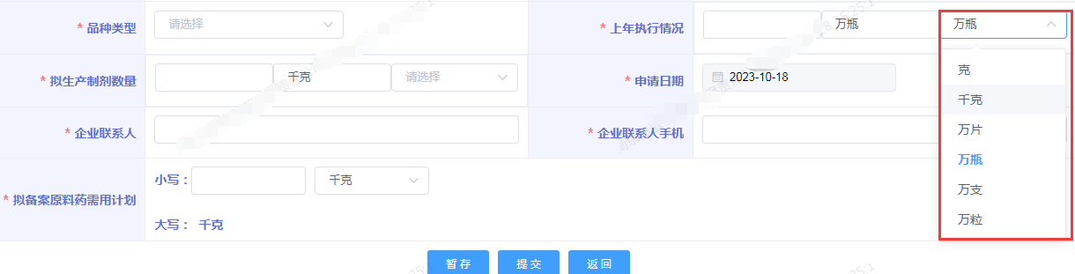

单位填写：

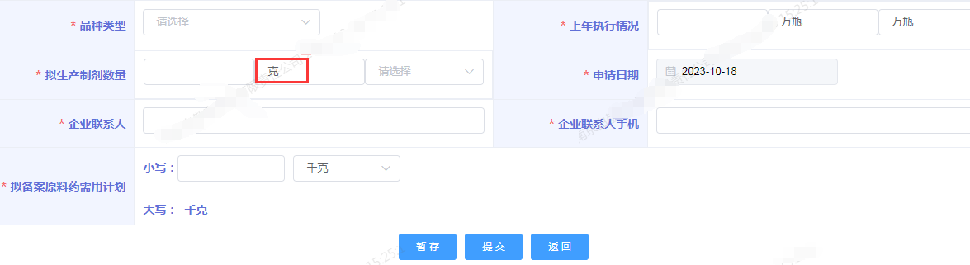

（2）相关附件

显示需要上传的附件目录，点击右侧【上传附件】按钮上传，仅支持PDF格式文件。

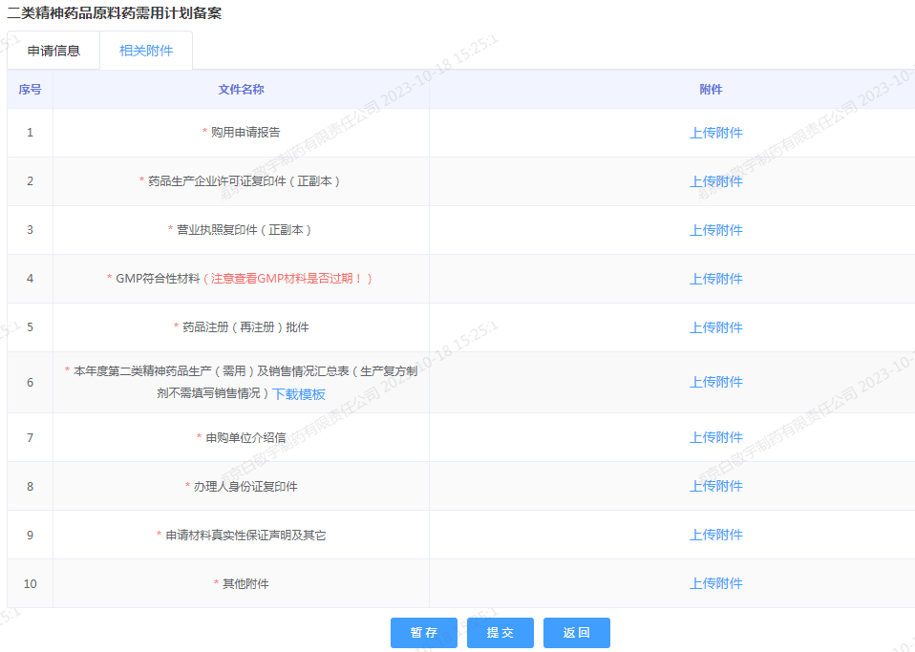

填写申请信息时，需注意以下几点：

（1）品种类型分为三种类型：新批品种、停产后复产、正常生产。其中选择新批品种不需要填写上年计划；选择停产后复产上年计划如果有上年计划则需要填写，如果没有则不需要填写；选择正常生产上年计划需要填写上年计划。

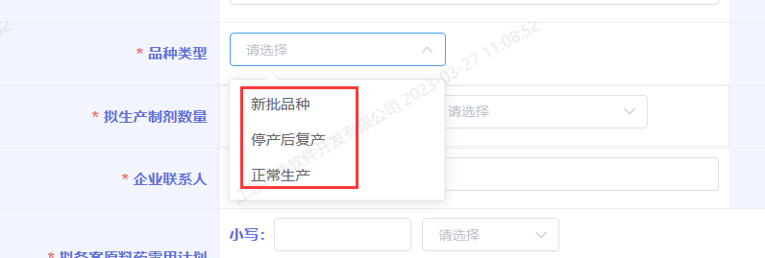

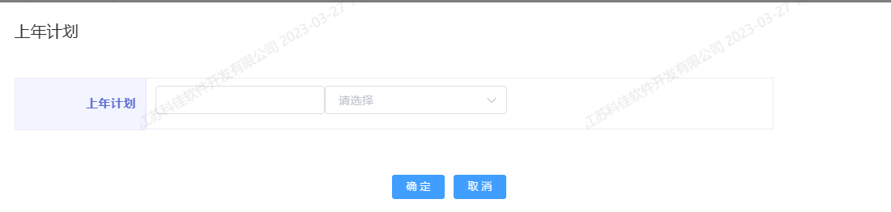

（2）拟备案原料药需用计划数量达到上年计划数量120%以上时，需要填写超出理由，同时填写商业批量（每批次）、拟生产（每批次）、损耗量（每批次）、原料药（每批次）和包装规格（每批次）。

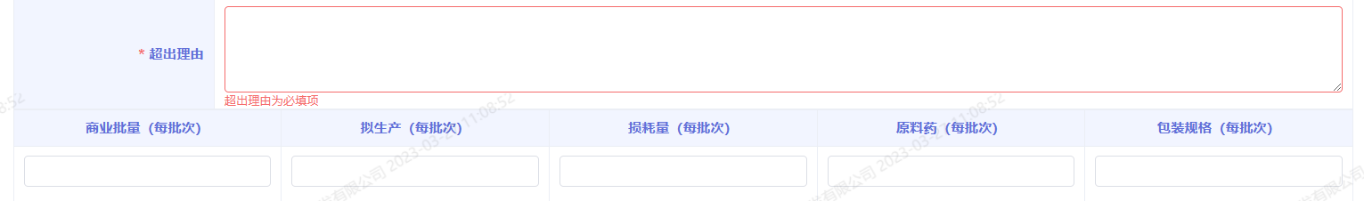

（3）企业根据申报时间，提交年度计划申请和追加计划申请。逾期申请，系统会自动关闭申报入口。

# 3.2 删除功能

只有状态为“待提交”的数据可以删除。如需删除数据，点击操作栏里的【删除】按钮，然后点击弹框中的【确定】按钮即可。

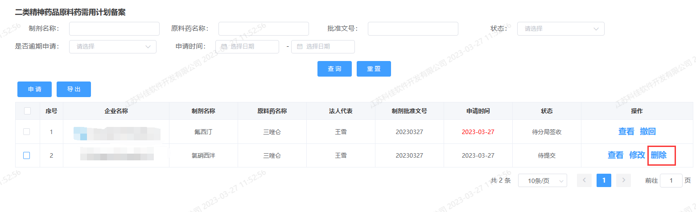

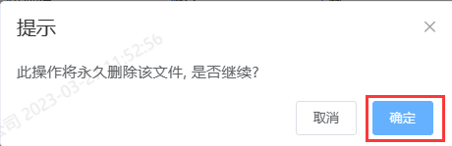

# 3.3 修改功能

只有状态为“待提交”的数据才可以修改。如需修改，点击操作栏中的【修改】按钮进入修改页面，修改相关信息后点击【提交】即可。

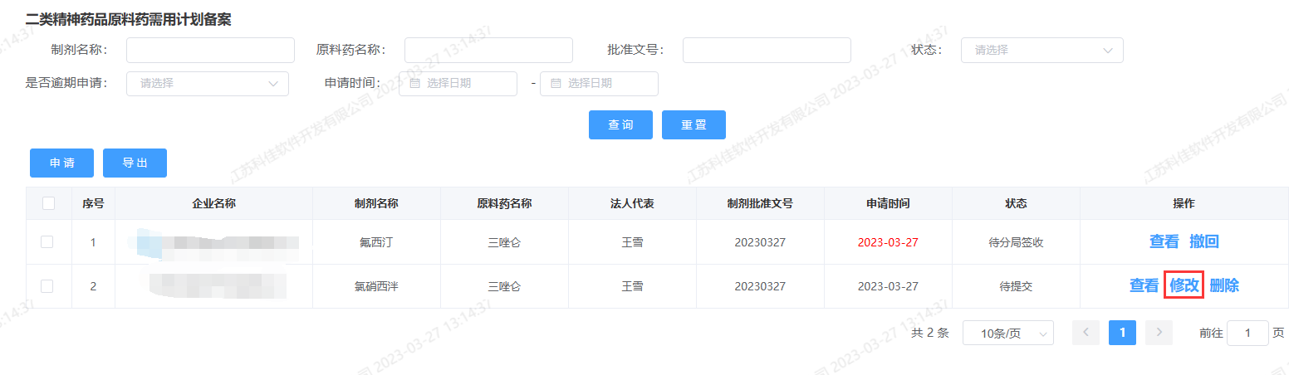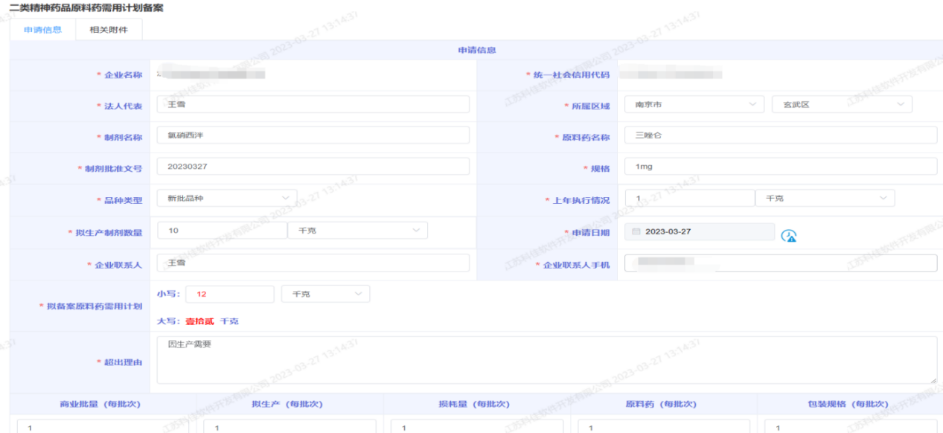

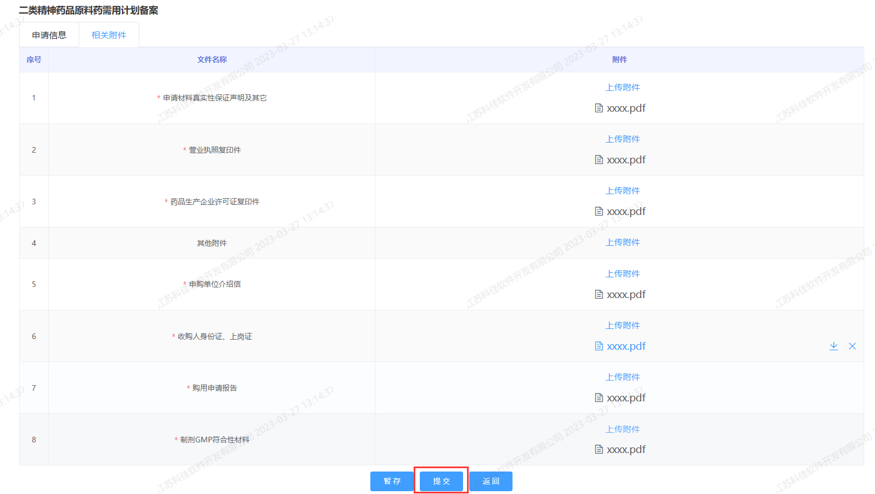

3.4 查询功能

企业可以根据制剂名称、原料药名称、批准文号、状态、是否逾期申请和申请时间等六个查询项，查询企业相关申请数据。可以点击操作栏中【查看】按钮，查看申请信息详情。

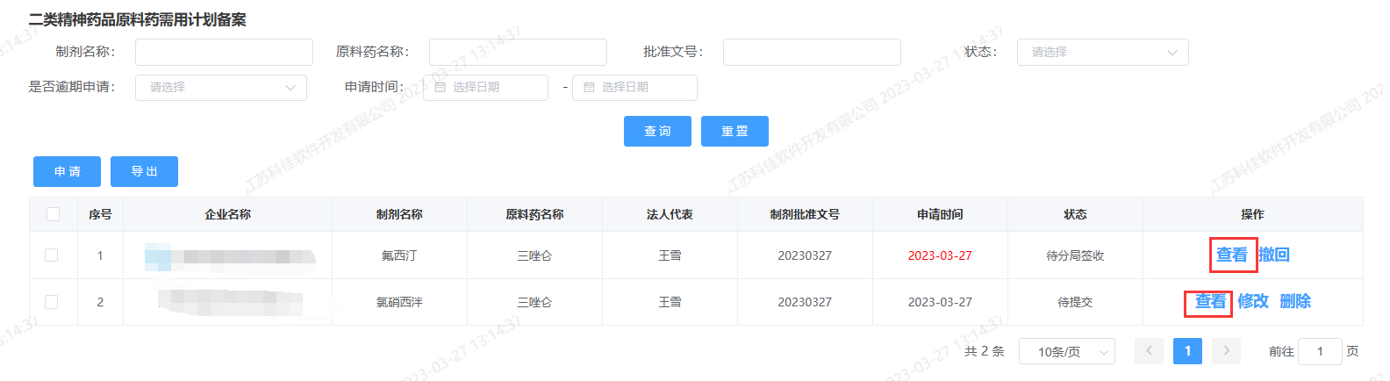

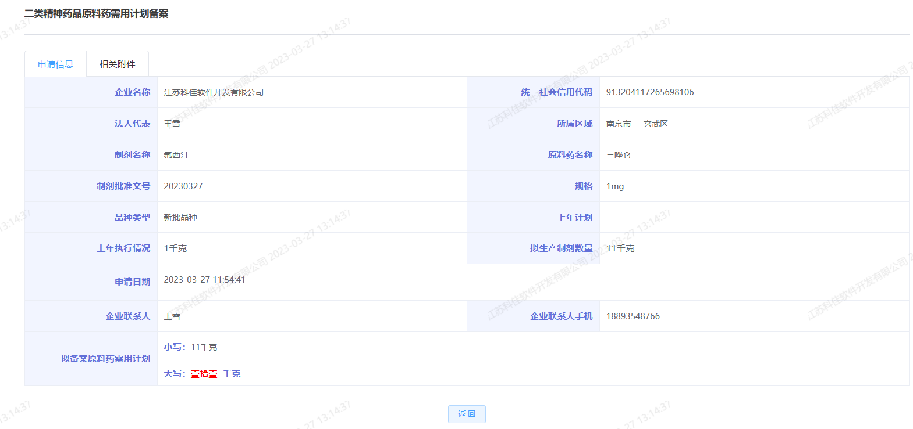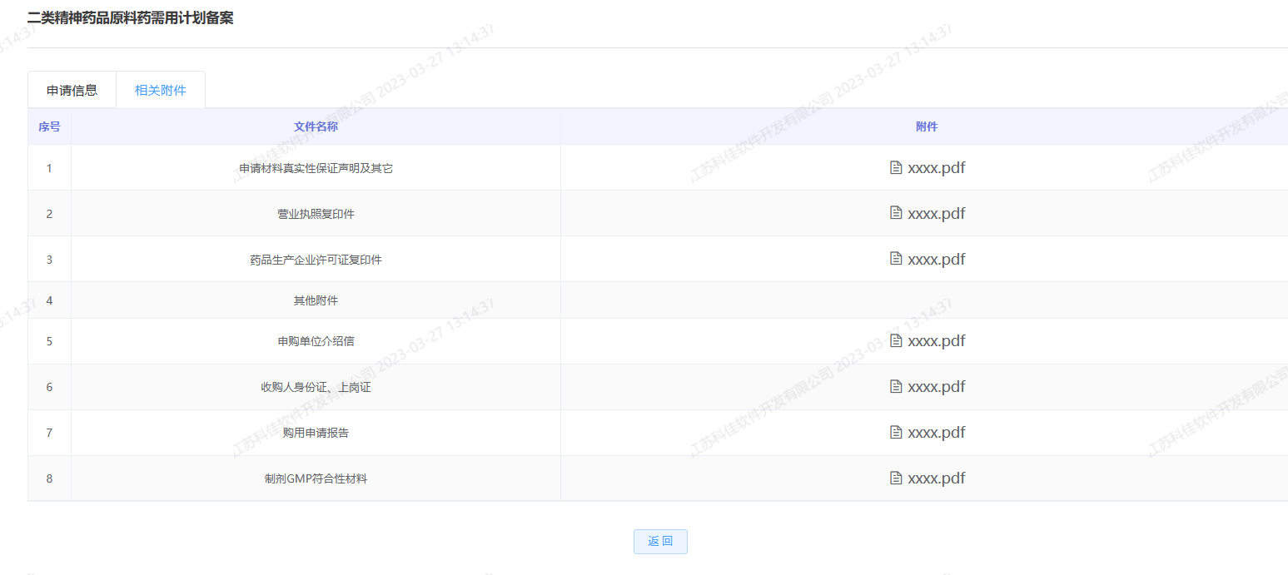

企业提交申请后，可以通过“状态”，查询备案办理进度。

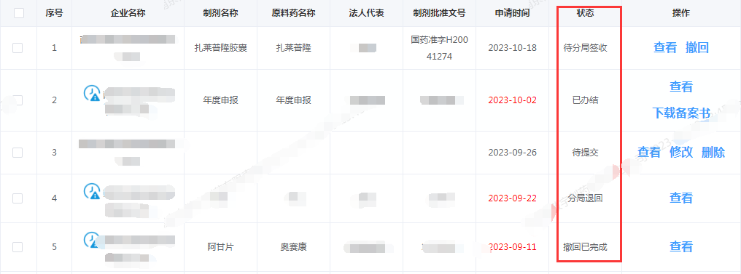

已办结的申请，操作栏会显示【查看备案书】按钮，可以点击下载加盖省局电子印章的《第二类精神药品原料药需用计划备案表》。

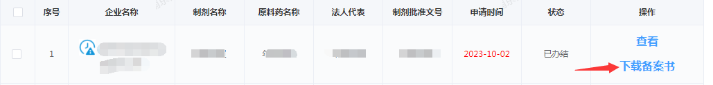

3.5 撤回功能

1.企业已提交申请，监管端尚未查阅的，申请可以直接撤回，点击【撤回】按钮即可。

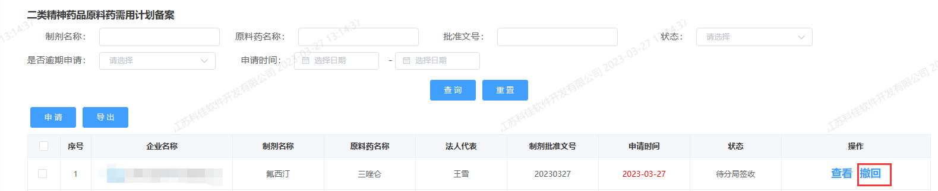

2.“待分局签收”已查阅、经办人审查等阶段，企业有特殊原因申请撤回的，需填写撤回原因，并上传相关附件，经监管端同意后才能撤回。

撤回成功后，申请流程直接跳转至结束。企业如果继续申报，需重新提交申请。“待处领导审核”、“局领导审批”状态不可撤回。



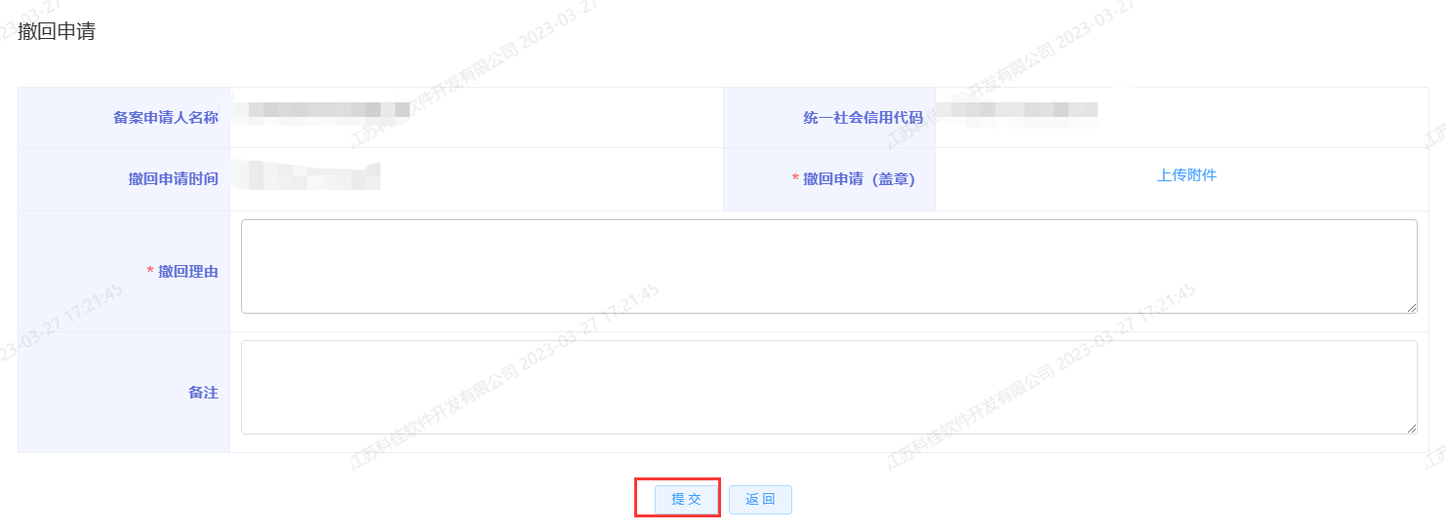

3.6 补充材料

监管端要求企业补充材料时，企业端会出现【查看补充要求】按钮。点击【查看补充要求】，出现补充说明页面，显示监管端办理意见。

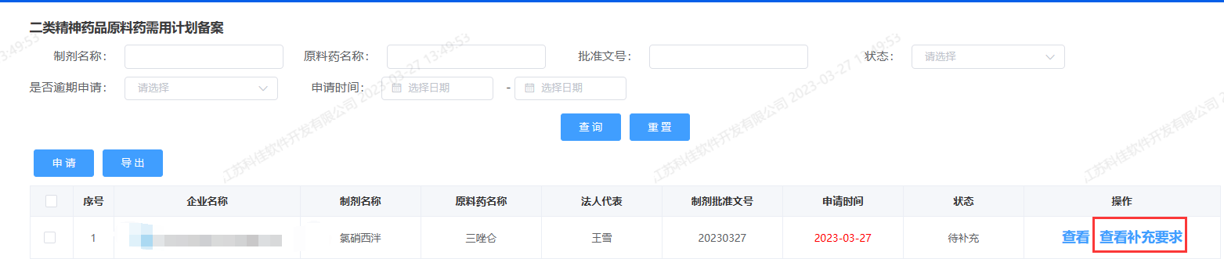

点击【确定】按钮进入申请页面，补充相关信息后点击提交即可。

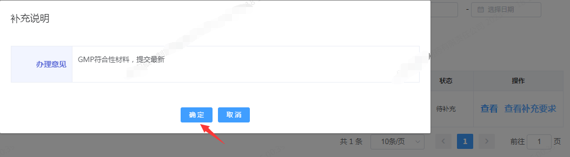

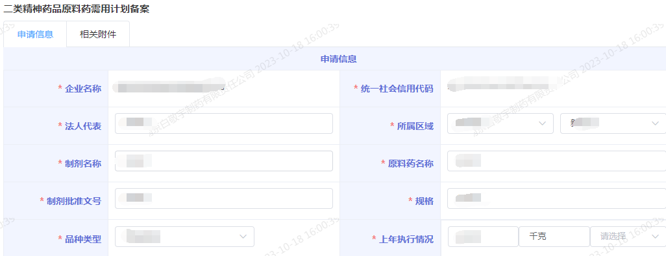

# 

# 四、技术咨询服务

企业进行备案申报时，如遇操作问题，可在工作时间进行技术咨询。

工作时间：周一至周五 8：30-17：30

技术咨询QQ群号：744587040

技术咨询联系人：何敏，联系电话：0519-89886336。